중간보고서
1. Penalty 부여 방식
이전에 말씀주신 바와 같이 단위를 통일하는 작업을 진행하였습니다.
본 Penalty를 부여한 방식은 시간을 기반으로 한, (원) 단위로 통일을 하였습니다.

우선, Penalty를 고려한 방식은 아래와 같습니다.

1 | 에너지 비용
2 | 정비 비용

에너지 비용의 경우, 기체를 운영하기 위해 활용한 전기비용과 그 외의 부속 비용 등을 의미합니다. 자료에 따르면, Hovering의 경우 18404원의 에너지가 소모되고 이후 순항모드에 있을 때 분당 1247원이 소모된다는 결과를 확인하였습니다.
따라서, 식은 아래와 같습니다.
$$cost = 18404 + 1247 × t [원/min]$$
또한, 정비비용도 마찬가지로 자료를 통해 $396\$ / Flight Hour$ 이를 환산하면 약 9140원 / 분으로 나타남을 알 수 있었습니다. 이를 통해서 total_cost는 아래와 같습니다.
$$Total_Cost = 에너지 비용 + 정비 비용$$
$Total_Cost = 18404 + (1247 + 9140) × t$ – (1)
이렇게 생성된 식 (1)은 SetArcCostEvaluatorOfAllVehicles()에 대입하였습니다.

2. 미방문 노드의 경우 – Adddisjunction()
해당 노드를 방문하지 못할 시, 생기는 손실을 과연 어떻게 책정하는게 좋을지 많은 고민을 하였습니다. 많은 고민 끝에 내린 결론은 해당 지역의 승객을 놓치게 되는 경우, 발생하는 손실은 단순히 비행요금 $×$ 사람 승객 수라고 판단하였습니다.

따라서, 아래와 같이 진행하였습니다.
Overdue | $$승객 수 × (Revenue - Transportaion_fares)$$
Pending | $$α × 승객 수 × (Revenue - Transportaion_fares)$$
(Revenue = 비행요금, $Transportaion_fares$ = 대중교통 요금)
Pending의 경우, $α$의 값을 아래와 같이 설정하였습니다.
시간 범위 | $$α$$
새로운 Rolling Horizon에서 Window_End까지  5분 이내일 때 | 1
새로운 Rolling Horizon에서 Window_End까지  5분 초과 10분이내일 때 | 0.75
새로운 Rolling Horizon에서 Window_End까지  10분 초과 15분이내일 때 | 0.5
그 외 | 0.25

비행요금의 경우, 5만원에서 19만원까지 2만원 단위로 계산을 진행하였습니다.
Solver_time 방식 등은 이전과 같고 아래와 같은 결과를 확인하였습니다.
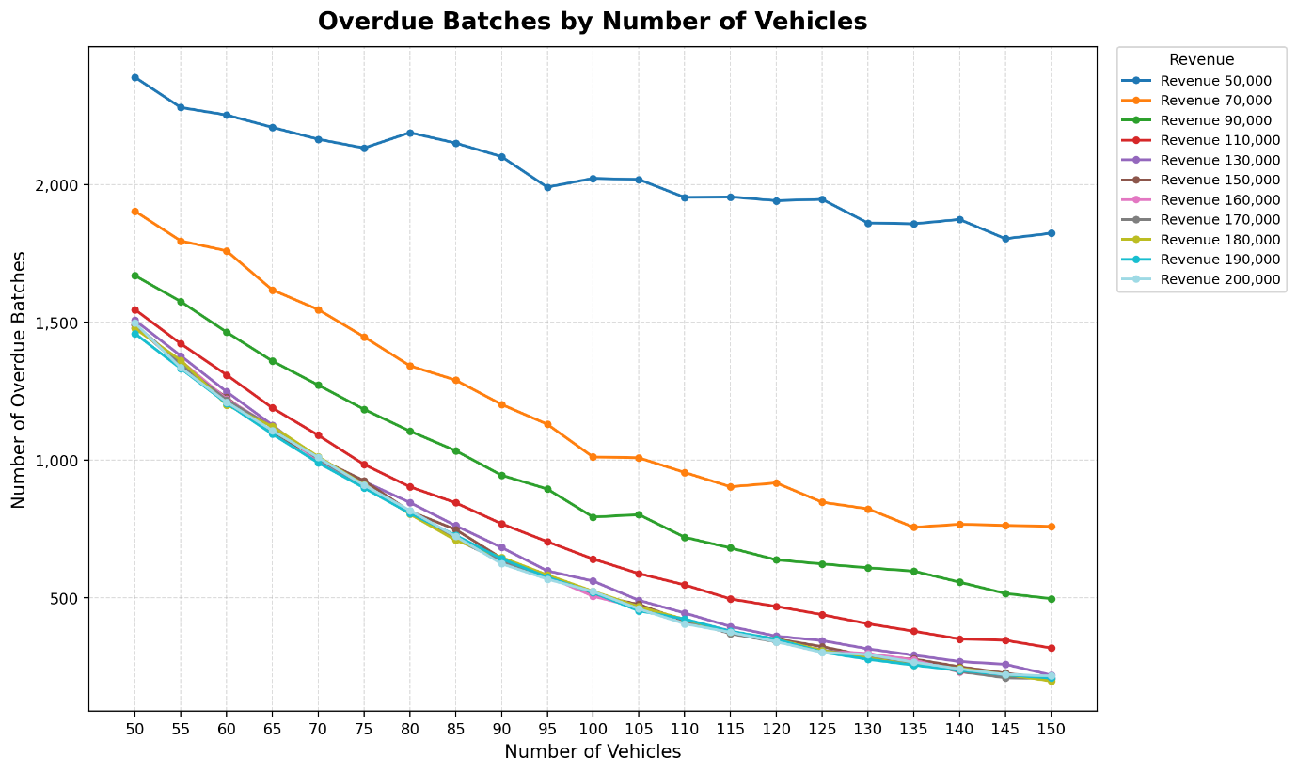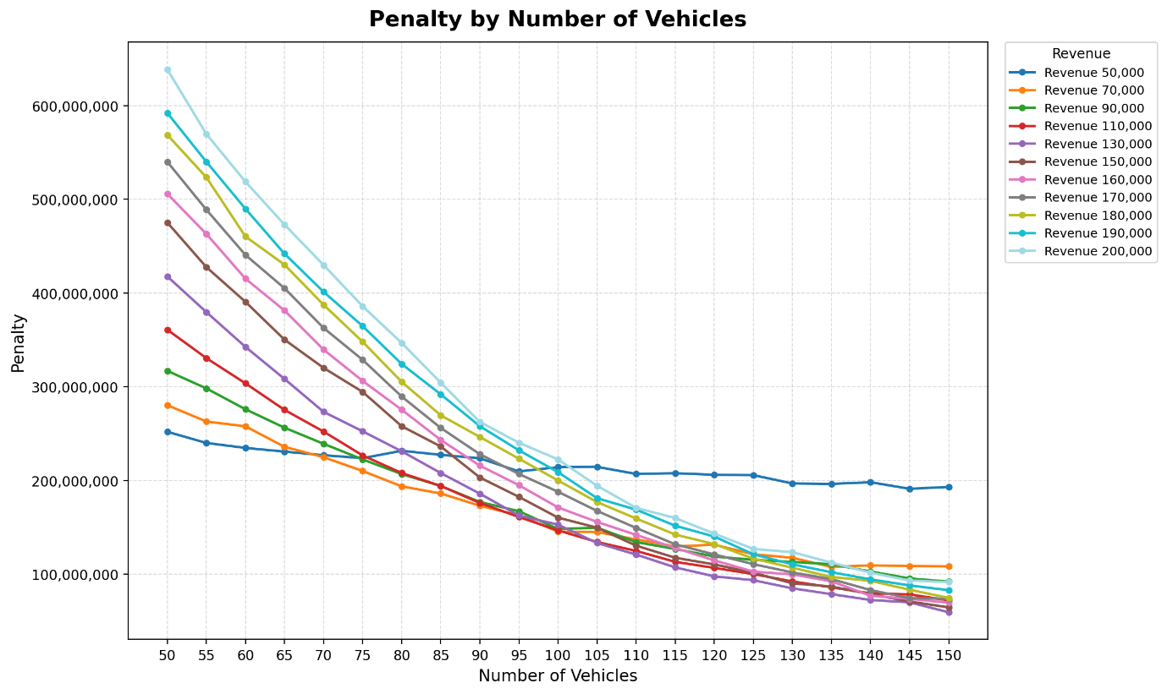
위와 같이 비행 요금에 따라 다양한 결과가 나오는 것을 알 수 있었고 전반적인 그래프의 흐름을 통해서 Revenue = 130,000원 조건이 서비스율과 미수행 페널티 간의 균형이 가장 우수하다 판단하였습니다. 따라서, Revenue = 13만원 중 모든 수치가 가장 낮은 150대에 대해 아래와 같이 다양한 결과물을 추출하였습니다.
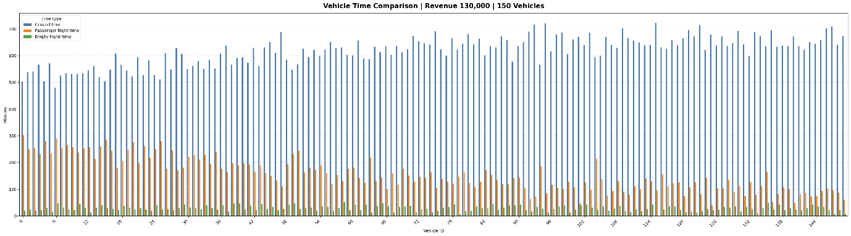
(파란색: 지상에 있는 시간, 주황색: 비행 시간, 초록색: 승객 없이 비행한 시간)
전체 OD의 개수 | 3320개
놓친 OD의 개수 | 215개
OD에 대한 Service_rate | 93.524%
전체 승객 수요 | 3890명
수송 완료 승객 수 | 3627명
승객에 대한 Service_rate | 93.239%
기체 1회 운행 당, 평균 탑승객 수  (승객 운송 비행 기준) | 1.494명
기체 1회 운행 당, 평균 탑승객 수  (전체 비행 기준) | 1.208명
- 시간대별 depot의 위치
